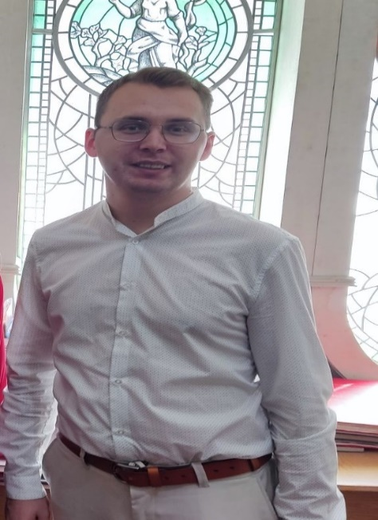
Желнерович Владислав Владимирович – председатель,
учитель географии ГУО «Средняя школа № 8 г.Борисова»
Состав Молодежного совета
Стародубец  Наталья Владиславовна | ГУО «Средняя школа № 3 г.Борисова»
Ковач  Екатерина Владимировна | педагог-организатор  ГУО «Средняя школа №7 г.Борисова»
Гилевская  Дарья Владимировна | ГУО «Средняя школа №16 г.Борисова им. И.В Борисюка»
Копытов  Вячеслав Александрович | ГУО «Белорусскоязычная гимназия №2 г.Борисова»
Прокопенкова Александра Александровна | ГУО «Средняя школа № 24 г.Борисова»
Морозов Андрей  Сергеевич | ГУО «Лошницкая гимназия Борисовского района»
Гульнев  Антон Сергеевич | ГУО «Велятичская средняя школа Борисовского района»
Баглаева  Дарья Алексеевна | ГУО «Новосадская средняя школа Борисовского района
Мандрик  Егор Алекссевич | ГУО «Метченский учебно-педагогический комплекс детский сад – средняя школа Борисовского района»
Хитрунова  Кристина Александровна | ГУО «Староборисовская средняя школа Борисовкого района»
Лащенко  Анастасия Юрьевна | ГУО «Староборисовская средняя школа Борисовкого района»
Русинова  Кристина Дмитриевна | ГУО «Неманицкая средняя школа Борисовского района»
Абрамович Илья Игоревич | ГУО «Новосадская средняя школа Борисовского района»
Максименко  Андрей Игоревич | ГУДО «Центр творчества детей и молодежи Борисовского района»
Швайбович Алина Георгиевна | ГУДО «Центр творчества детей и молодежи Борисовского района»

